|  |  |  |
| --- | --- | --- |
|  | **Carátula para entrega de prácticas** | |
| Facultad de Ingeniería | | Laboratorio de docencia |

Laboratorios de computación

salas A y B

|  |  |
| --- | --- |
| *Profesor:* | Rodriguez Espino Claudia Ing |
| *Asignatura:* | Fundamentos de programacion |
| *Grupo:* | 3 |
| *No de Práctica(s):* | 8 |
| *Integrante(s):* | De La Torre Orozco Cristian |
|  |  |
|  |  |
| *Semestre:* | 2018-2 |
| *Fecha de entrega:* | 20/04/2018 |
| *Observaciones:* |  |
|  |  |

CALIFICACIÓN: __________

**Estructuras de selección**

Objetivo: Elaborar programas en lenguaje C que incluyan las estructuras de selección if, if-else, switch y ternaria (o condicional) para la resolución de problemas básicos.

Desarrollo: En esta práctica elaboraremos programas para utilizar las estructuras correspondientes, tendremos que programar para cada caso

-Caso 1: Ecuaciones

Este programa mostrara las ecuaciones correspondientes si el valor dado es mayor o menor a dos

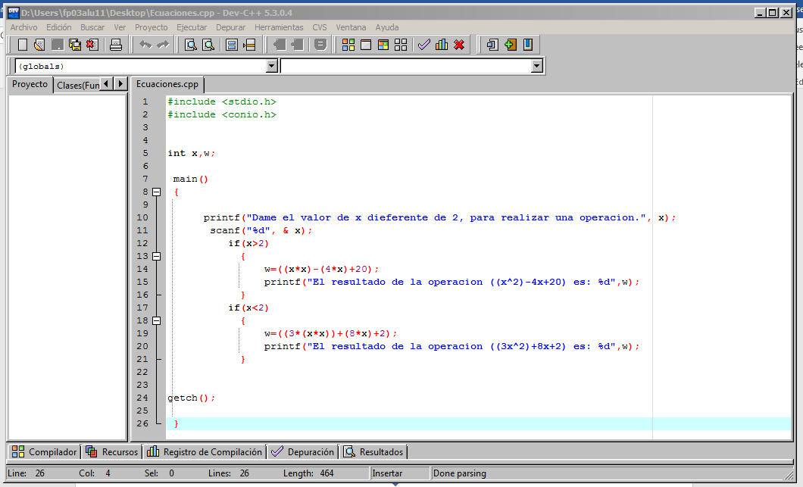

Para este caso utilizamos la estructura de selección “if”, que es la condición de “si + argumento”

-Caso 2: De mayor a menor

En este caso mostrara tres números en orden descendente (de mayor a menor)

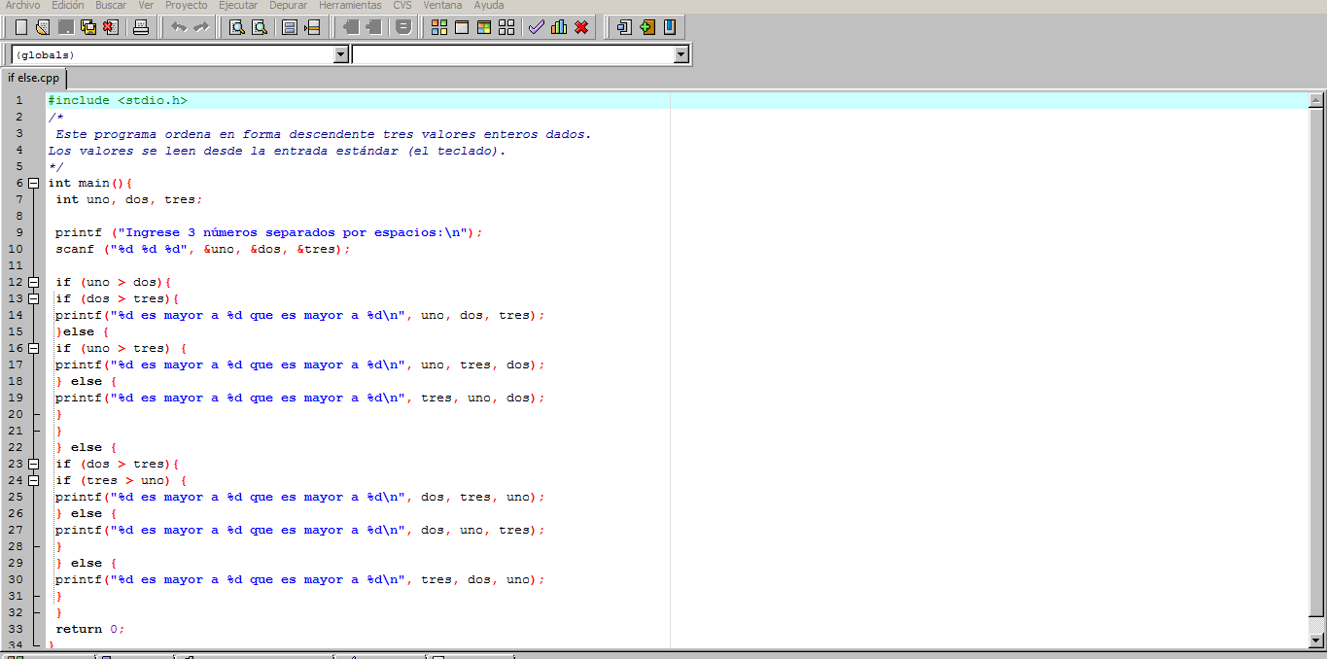

-Caso 3: De menor a mayor

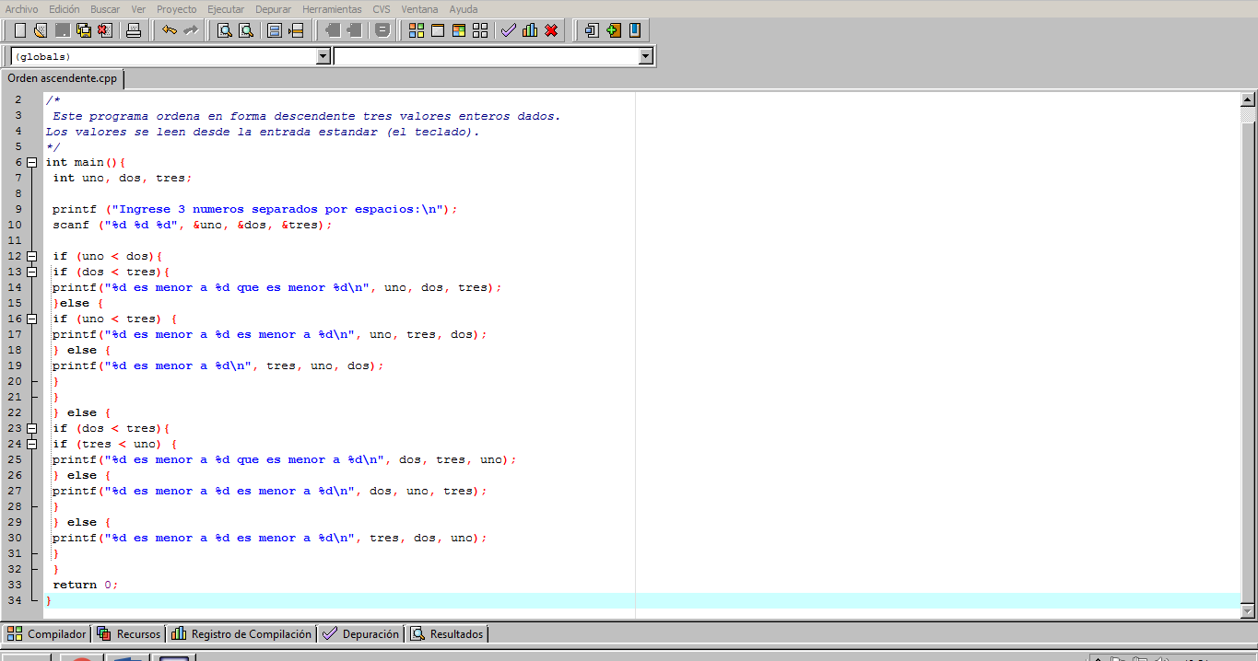En este caso nos mostrara tres números en orden ascendente

-Caso 3: Vendedores

En este caso queremos que aparezca al vendedor que queremos consultar

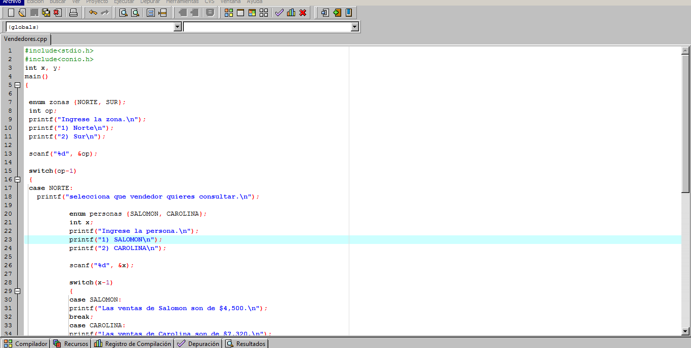

Como vemos podemos elegir a la zona sur o la zona norte. En cualquier caso, deberemos seleccionar que vendedor queremos consultar

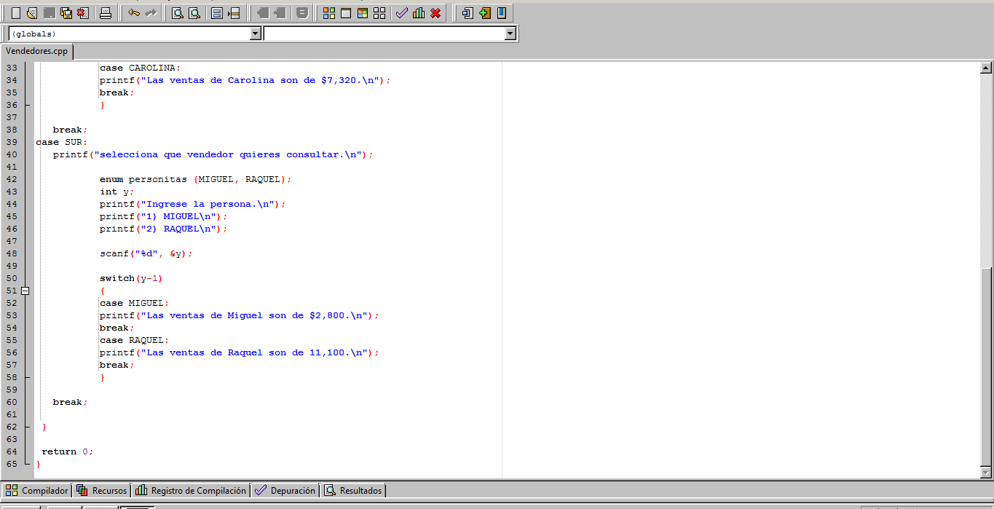

Conclusiones: En esta práctica gracias al uso de las estructuras de control pudimos realizar los casos correspondientes. No fue difícil realizarla puesto que solo tuvimos que programar con las condiciones indicadas. Esto nos ayuda para facilitar al momento de programar, considero de gran ayuda estas estructuras de control.

Bibliografía: El lenguaje de programación C. Brian W. Kernighan, Dennis M. Ritchie, segunda edición, USA, Pearson Educación 1991